**基础指南《传奇召唤师》冒险功能介绍**

全新年度放置RPG手游《传奇召唤师》已全面开放测试，但还是很多小伙伴不知道这游戏怎么玩？那么这次，小编就给大家简单介绍下其主线功能——冒险。

开启冒险之旅非常简单，只要进入冒险之门，在关卡中挂机，即可获得经验，灵魂碎片，金币，以及各种战利品。冒险是游戏内资源产出最大的地方，同时关卡难度越高掉落越多。每5小关会激活一套关卡Boss，战胜Boss后能获得英雄碎片、装备等奖励，Boss品质会逐步提高，奖励也会越来越好。

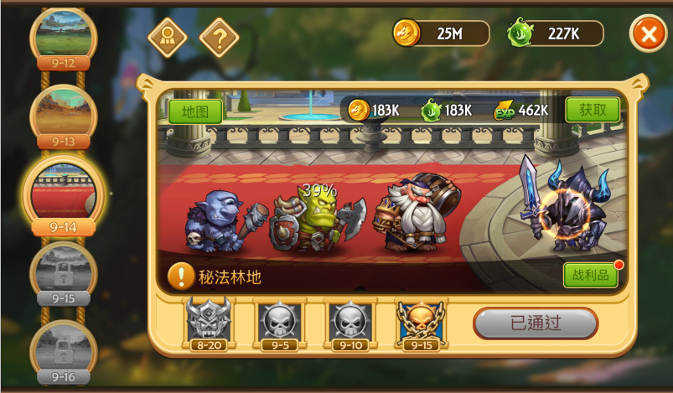

冒险之门分为普通，困难，地狱三个难度，通关前一难度所有关卡可解锁下一难度，产出的资源也会更好，一定难度的关卡将掉落英雄碎片，神器碎片，雕像碎片，任务手册等稀有物品。

需要注意一点的是挂机最多持续8个小时，8小时后不再获得收益，所以每隔8小时内，必须上线收获一次物资，其他时间，就可以随意玩耍了，招募的英雄小伙伴会24小时不休地战斗获取资源。